Validando Sprint 5
Bodega Central

Tabla de contenido

Contenido
Datos del documento 3
Planilla product backlog con registro de avances día a día y validación del product owner. 4
Gráfico de avance del sprint 1. 4
Pila del producto actualizada. 4

Datos del documento

Histórico de Revisiones
Versión | Fecha | Descripción/cambio | autor

Información del Proyecto
Organización | Duoc UC. Escuela de Informática y Telecomunicaciones
Sección | 001D
Proyecto (Nombre) | Bodega Central Minimarket
Fecha de Inicio | 2025-03-12
Fecha de Término | 2025-06-28
Patrocinador principal | No aplica
Docente | mabe.herrera@profesor.duoc.cl Juan pablo Mellado

Integrantes
Rut | Nombre | Correo
20488511-7 | Sebastian Avello | se.avello@duocuc.cl
19989675-k | Felipe Elgueta | fel.elgueta@duocuc.cl

Planilla product backlog con registro de avances día a día y validación del product owner.

Debido a la redundancia y ambigüedad de la tabla ejemplo de la plantilla entregada, se entrega la información consolidada en los documentos 07-Burndown-Chart del sprint correspondiente. En cuanto a responsables esto está justificado en el documento 06-Registro-dailys.

Date | Ideal Remaining | Actual Remaining | Tasks Completed Today
9/6/2025 | 55 | 55
9/6/2025 | 5 | 5 | Configurar lógica para verificar stock mínimo por producto
11/6/2025 | 5 | 5 | Desarrollar componente visual para mostrar alertas en el panel principal
14/6/2025 | 5 | 5 | Crear servicio backend para notificación de alertas
16/6/2025 | 5 | 5 | Implementar sistema de logs de alertas generadas
18/6/2025 | 4 | 4 | Simular escenarios de prueba en módulo solicitudes
20/6/2025 | 4 | 4 | Verificar visualización de alerta por stock bajo tras salida de productos
21/6/2025 | 4 | 4 | Comprobar reflejo de movimientos en módulos de reportes (dashboard)
22/6/2025 | 5 | 5 | Validación de flujo en distintos roles
23/6/2025 | 4 | 4 | Simular solicitudes multiples para verificar consistencia

Gráfico de avance del sprint.
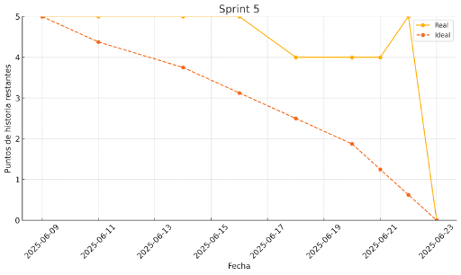

Pila del producto actualizada.
ID | Historia de Usuario | Estimación | Prioridad
E1-H1 | Como operador de bodega, quiero registrar productos para mantener actualizado el inventario | 20 | Alta
E2-H1 | Como administrador, quiero ver el inventario central en tiempo real para controlar el stock. | 23 | Alta
E3-H1 | Como administrador, quiero crear y asignar usuarios con roles especificos para controlar accesos | 19 | Media
E4-H1 | Como Usuario operador, quiero realizar solicitudes de pedido para reponer productos con bajo stock | 19 | Alta
E4-H2 | Como administrador, quiero revisar las solicitudes de pedido para gestionarlas correctamente | 18 | Alta
E5-H1 | Como sistema, quiero generar alertas automáticas por stock crítico para evitar quiebres de stock | 18 | Alta
E6-H1 | Como auditor o administrador, quiero visualizar reportes y dashboards para tomar decisiones | 23 | Media

